

《人工智能》
实验报告

班 级： | 软件201班
学 号： | 20002200
姓 名： | 孙睿
教 师： | 胡庆春

信息科学与工程学院
2022年 11月

产生式系统实验
- 实验目的
掌握产生式系统的运行规则，以及基于规则推理的基本方法，熟悉一阶谓词逻辑。体验到一组产生式放在一起相互配合，协同作用，搞清一个产生式生成的结论可以供另一个产生式作为已知事实使用，以求得问题的解。
二、实验内容
本次人工智能产生式系统我运用了课堂上的所学知识，运用python与sql server数据库设计并编程实现了小型交通工具识别系统。
三、实验步骤

系统模块
文件名 | 功能
main.py | 主函数，调用gui类显示主界面。
GUI.py | 定义gui类，设置主界面按钮、文本框等图像部件，完成与用户交互界面的功能。
Rules.py | 定义Rule类，与SQL Server数据库连接并实现规则的前提条件与结论的存储与调用。
check.py | 定义Check类，用于推理匹配，包含正向推理及逆向推理，遍历规则库进行匹配。
control.py | 定义Control类，控制程序，控制推理机进行推理。
Features.py | 定义Features类，与SQL Server数据库连接并实现特征的调用。
下面按照各类分别进行介绍：
- 规则类（Rule）：
定义了规则的前提条件、结论等属性以及展示规则和修改规则的方法。
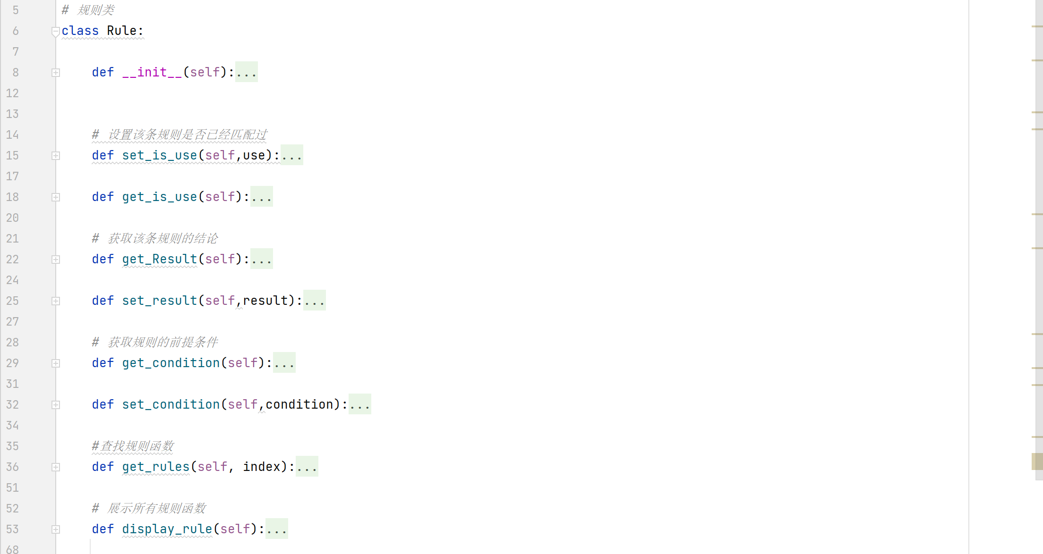
- 界面类（GUI）：
定义了界面窗口，文本框等部件，同时定义了查看规则、查看特征以及修改特征等函数。
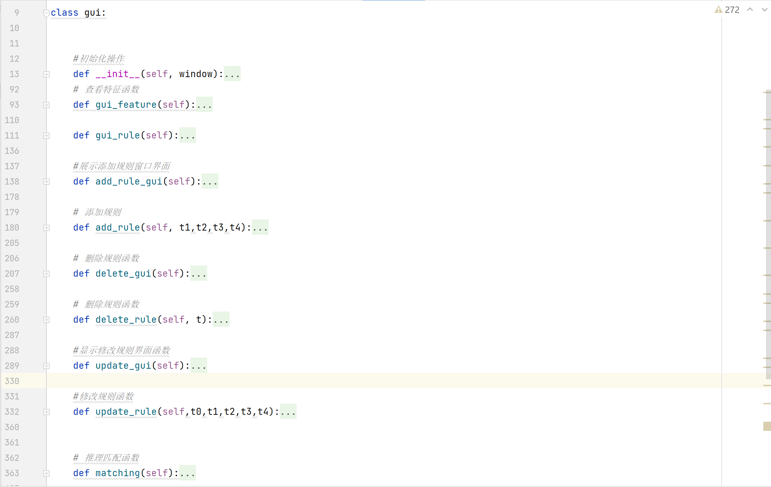
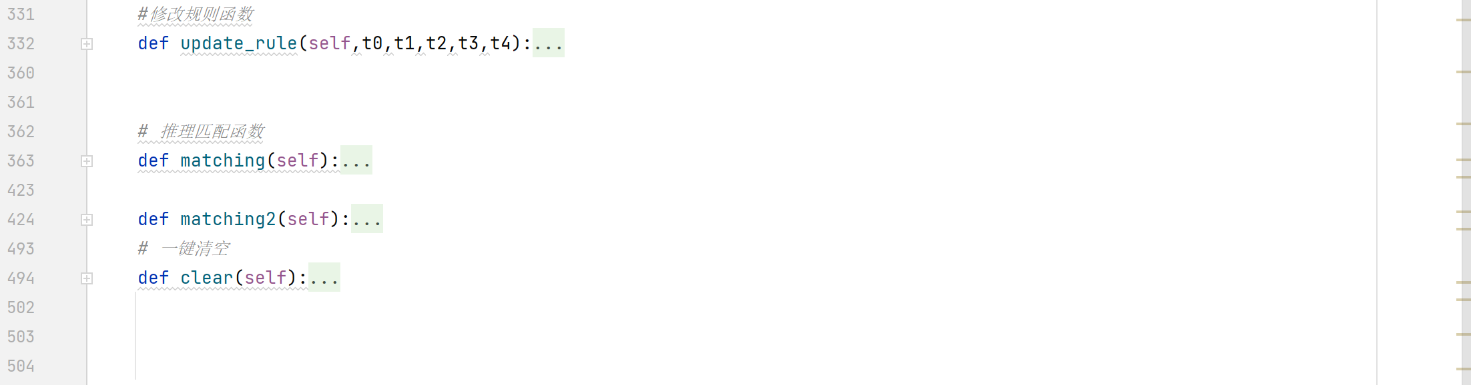
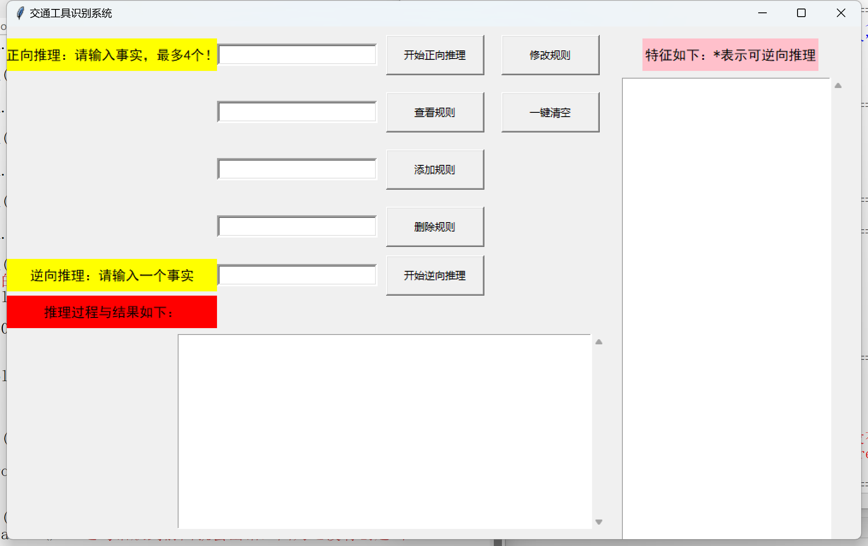
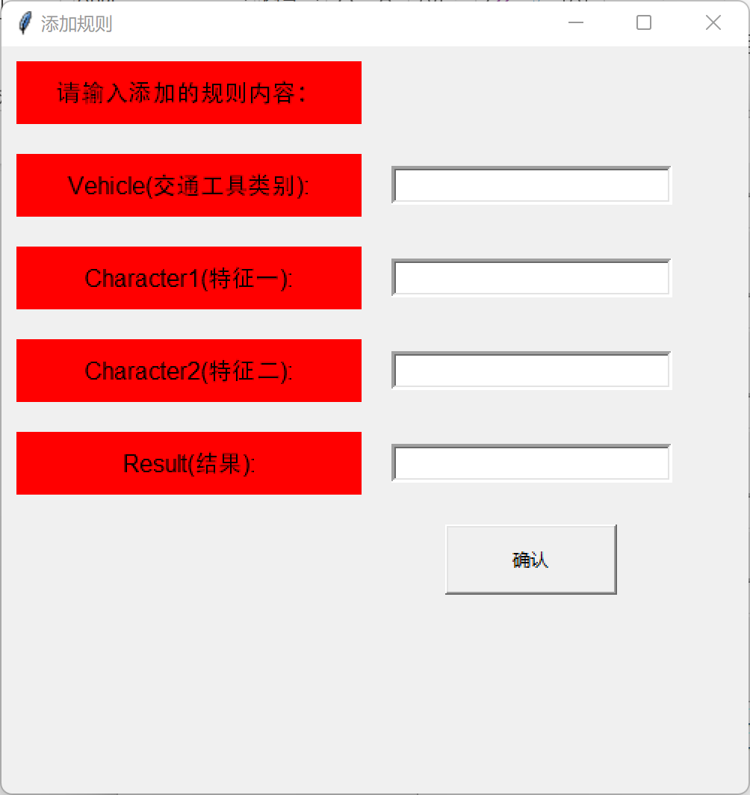
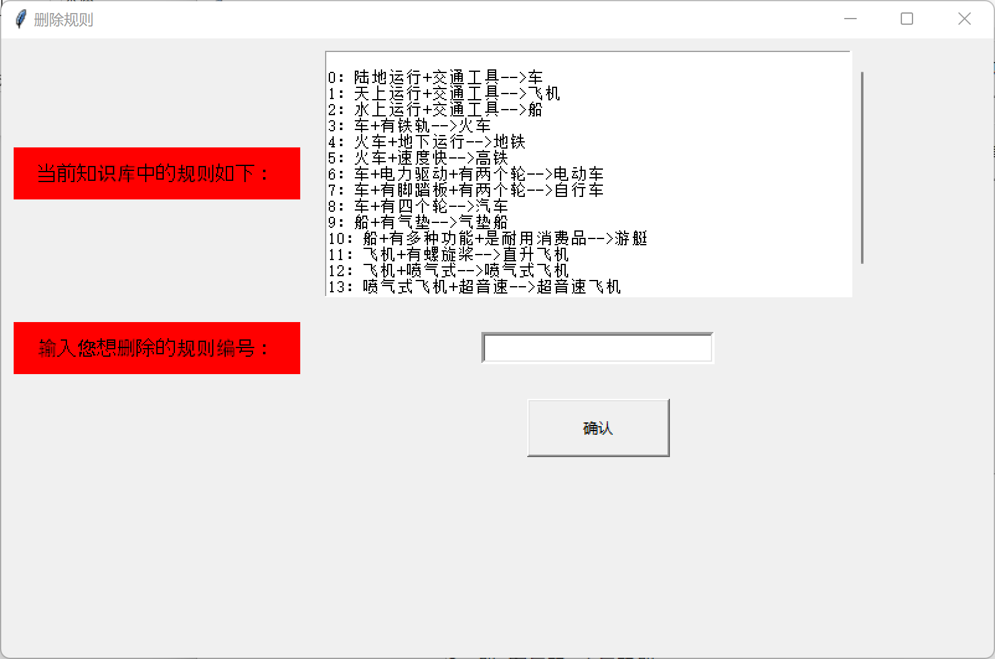
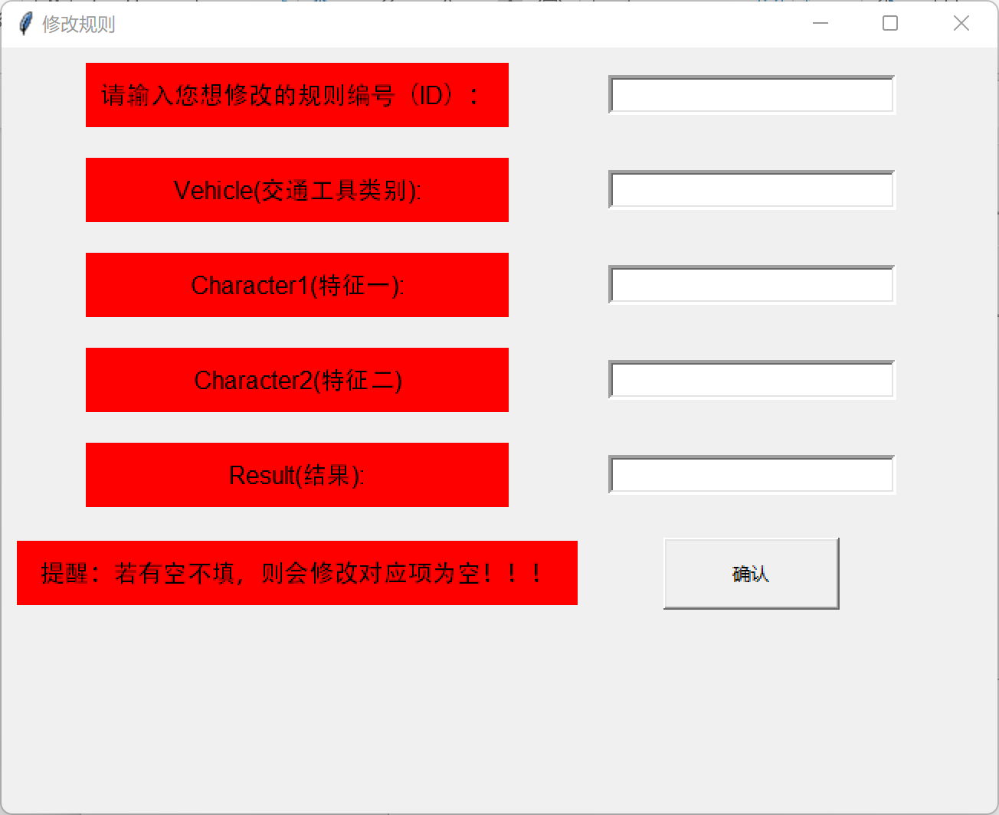
- 推理匹配类（check）：
该类中定义了正向推理及逆向推理的函数，是推理过程的核心。
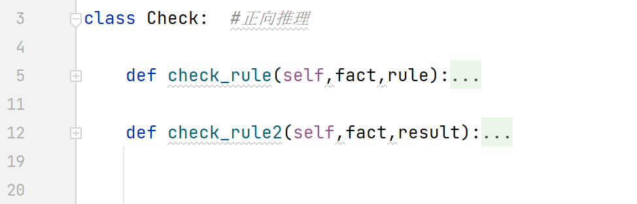
- 控制类（Control）:
该类控制推理机进行规则的遍历匹配，会调用Check类中的正向及逆向推理函数，完成推理过程。
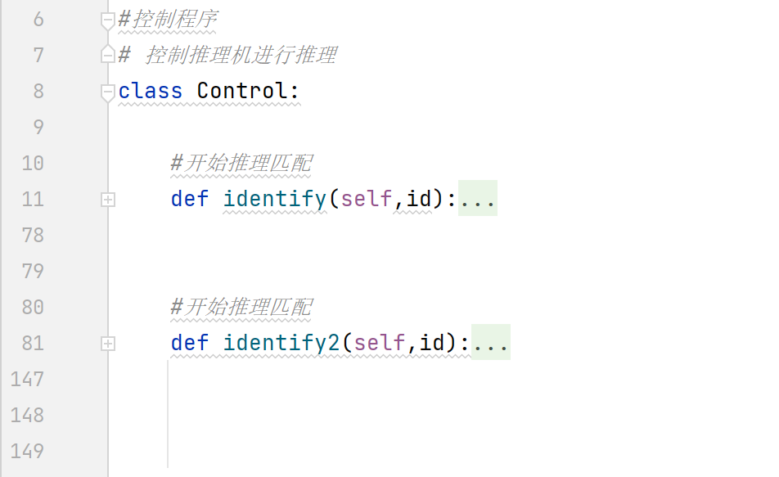
- 特征类（Feature）：
定义了展示特征的函数，GUI类中可以调用该函数获取特征数据集。
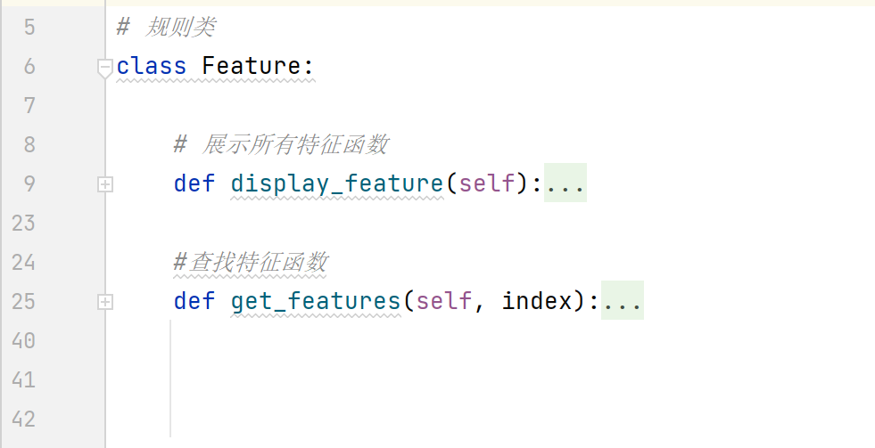

1.数据库连接
首先在规则类及特征类中导入psmssql包，即import psmssql
然后打开数据库连接
connect = pymssql.connect(server='LAPTOP-SMML2N0T', port='1433',user='sr', password='asd123456',database='production')
host表示数据库主机IP
user表示数据库用户名
password表示数据库用户密码
database表示数据库名称
2.数据库表
本系统共有两张表，分别为Rules、Feature
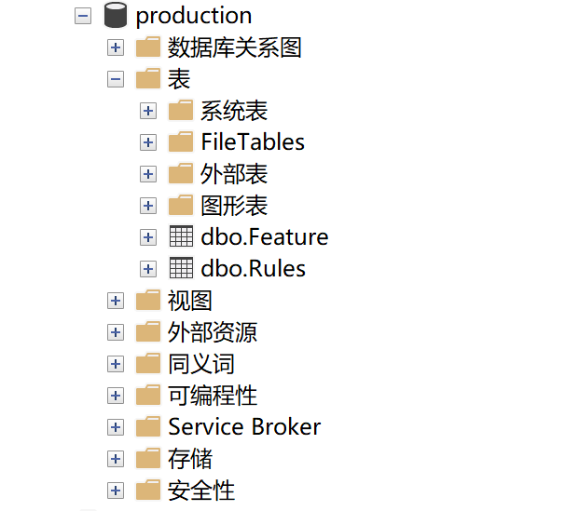
- Rules表（知识库，存放规则）：
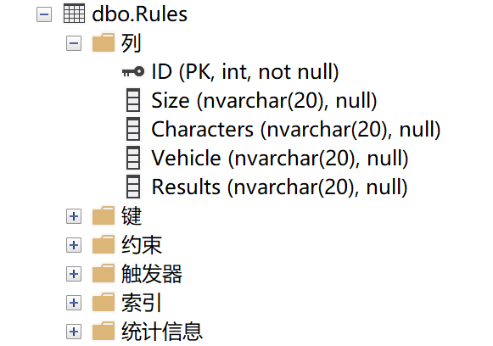
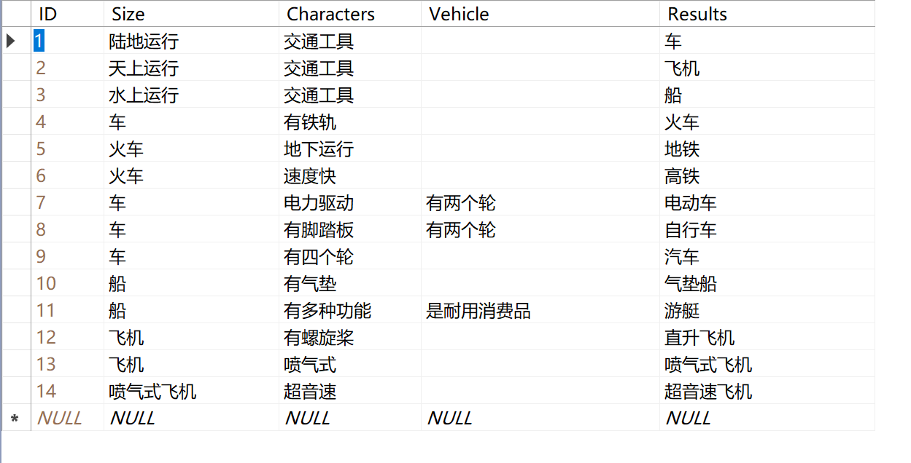
- features表（存放全部特征）：
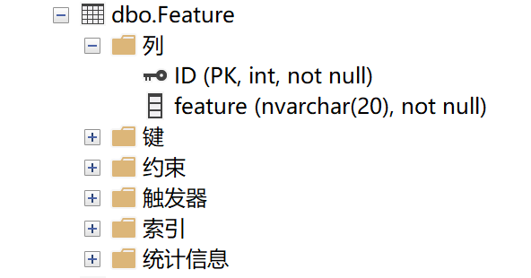
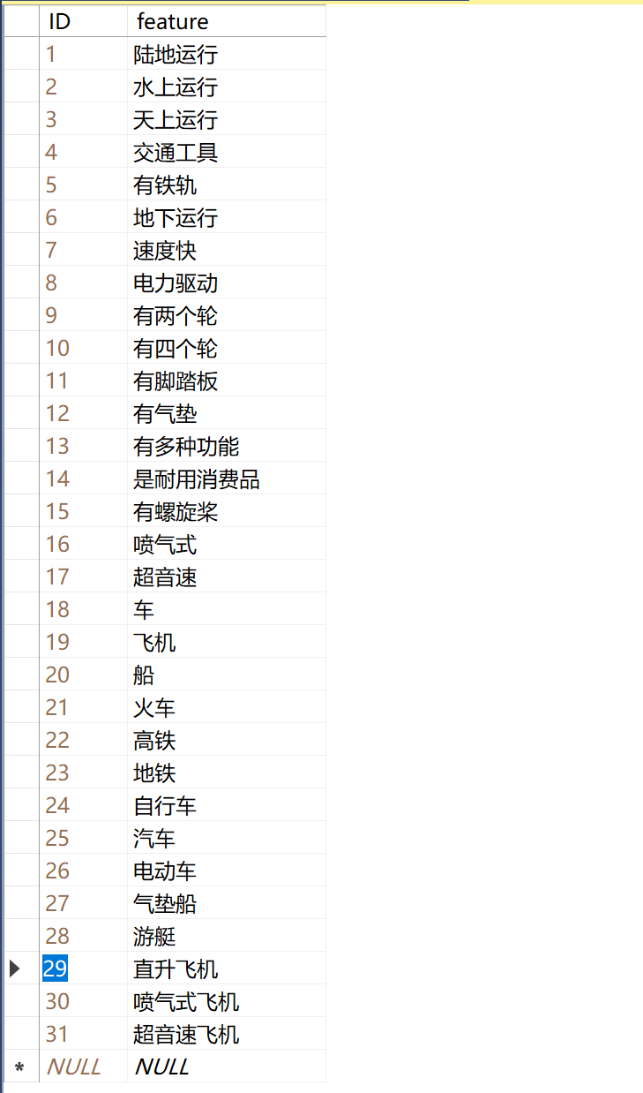
四、实验结果
1. 系统名称及谓词定义
①Character（x）:表示要识别的交通工具的特征。
②Vehicle（z）：表示交通工具。
2. 系统知识库
包含的规则如下：
R1：Character（陆地运行）∧ Vehicle(交通工具)--> Vehicle(车)
R2：Character（天上运行）∧ Vehicle(交通工具)--> Vehicle(飞机)
R3：Character（水上运行）∧Vehicle(交通工具)-->Vehicle(船)
R4：Vehicle(车)∧Character（有铁轨）--> Vehicle(火车)
R5： Vehicle(火车)∧Character（地下运行）--> Vehicle(地铁)
R6： Vehicle(火车)∧Character（速度快）--> Vehicle(高铁)
R7：Vehicle(车)∧Character（电力驱动）∧Character（有两个轮）--> Vehicle(电动车)
R8：Vehicle(车)∧Character（有脚踏板）∧Character（有两个轮）--> Vehicle(自行车)
R9：Vehicle(车)∧Character（有四个轮）--> Vehicle(汽车)
R10：Vehicle(船)∧Character（有气垫）--> Vehicle(气垫船)
R11：Vehicle(船)∧Character（有多种功能）∧Character（是耐用消费品）--> Vehicle(游艇)
R12：Vehicle(飞机)∧Character（有螺旋桨）--> Vehicle(直升飞机)
R13：Vehicle(飞机)∧Character（喷气式）--> Vehicle(喷气式飞机)
R14：Vehicle(喷气式飞机)∧Character（超音速）--> Vehicle(超音速飞机)
3. 系统正、反向推理过程、事实区和规则区。

1.正向推理（注：本系统最多接受输入四个事实）
推理流程图如下：
示例：
输入事实：地上运行 交通工具 有铁轨 速度快
解释：陆地运行+交通工具符合规则R1，得到中间结果—车
车+有铁轨 符合规则 R4，得到中间结果——火车
火车+速度快 符合规则R6，得到最终结果——高铁
2.逆向推理（输入一个事实）
推理流程图如下：
示例：
输入事实：超音速飞机
解释：超音速飞机 符合规则R14，得到中间结果—喷气式飞机+超音速
喷气式飞机 符合规则 R13，得到中间结果——飞机+喷气式
飞机 符合规则R2，得到中间结果——天上运行+交通工具
综上，去掉可在拆分的条件，得到最终结果 ：天上运行+交通工具+喷气式+超音速
五、实验总结
经过这一次实验，我对一阶谓词表示法和产生式表示法有了更深的认识。
为了实现用户交互界面的设计，我参考了大佬的代码，学习了Python的GUI编程库Tkinter，改进界面，最终实现了一个简陋的用户交互界面。
在代码层面，采用了MVC的软件设计模式，它强制性地使应用程序的输入、处理和输出分开，加深了我对人工智能这一专业的理解。
另外，为存储规则库与知识库等，我学习了如何连接sql server数据库，通过建立数据表实现了对规则的增删查改，也同时可将用户输入的事实写入事实库，用于推理过程，使产生式系统加以完善。
但是，这个系统还存在有不足，就是对于系统的谓词设置部分选取的不够好，推理中没有多元一阶谓词的使用。还需要后续继续改进完善。

附录 源程序清单
GUI.py:
import tkinter as tk
from tkinter import scrolledtext
from tkinter import messagebox
from Rules import Rule
from control import Control
from Rules import db
from Features import Feature
class gui:
#初始化操作
def __init__(self, window):
self.win = window
self.win.title("交通工具识别系统")
# 定义窗口的宽高
width = 1000 #宽度
height = 600 #高度
align_str = '%dx%d' % (width, height)
window.geometry(align_str)
#设置标签
L1 = tk.Label(window, text="正向推理：请输入事实，最多4个！",
bg='yellow',font=('黑体', 12),width=30,height=2)
L2 = tk.Label(window, text="推理过程与结果如下：",
bg='red',font=('黑体', 12),width=30,height=2)
L3 = tk.Label(window, text="逆向推理：请输入一个事实",
bg='yellow', font=('黑体', 12), width=30, height=2)
L1.grid(row=0,column=0)
L2.grid(row=5,column=0)
L3.grid(row=4, column=0)
#设置输入框
self.e1 = tk.Entry(window,font=('Arial', 12),bd=3)
self.e1.grid(row=0,column=1,pady=10) #第一行第二列
self.e2 = tk.Entry(window,font=('Arial', 12),bd=3)
self.e2.grid(row=1,column=1,pady=10) #第二行第二列
self.e3 = tk.Entry(window,font=('Arial', 12),bd=3)
self.e3.grid(row=2,column=1,pady=10) #第三行第二列
self.e4 = tk.Entry(window,font=('Arial', 12),bd=3)
self.e4.grid(row=3,column=1,pady=10) #第四行第二列
self.e5 = tk.Entry(window, font=('Arial', 12), bd=3)
self.e5.grid(row=4, column=1, pady=10) # 第五行第二列
#设置按钮
self.b1 = tk.Button(window,text="开始正向推理",
width=15,height=2,
command=self.matching)
self.b1.grid(row=0,column=2,padx=10,pady=10)
self.b2 = tk.Button(window, text="查看规则",
width=15,height=2,command=self.gui_rule)
self.b2.grid(row=1,column=2,padx=10,pady=10)
self.b3 = tk.Button(window,text="一键清空",
width=15,height=2,command=self.clear)
self.b3.grid(row=1,column=3,padx=10,pady=10)
self.b4 = tk.Button(window,text="添加规则",
width=15,height=2,command=self.add_rule_gui)
self.b4.grid(row=2,column=2,padx=10,pady=10)
self.b5 = tk.Button(window,text="删除规则",
width=15,height=2,command=self.delete_gui)
self.b5.grid(row=3,column=2,padx=10,pady=10)
self.b6 = tk.Button(window, text="修改规则",
width=15, height=2,command=self.update_gui)
self.b6.grid(row=0,column=3,padx=10,pady=10)
self.b7 = tk.Button(window, text="开始逆向推理",
width=15, height=2,
command=self.matching2)
self.b7.grid(row=4, column=2, padx=10, pady=0)
# 输出特征库的那一行字
L4 = tk.Label(window, text="特征如下：*表示可逆向推理",
bg='pink', font=('黑体', 12), width=25, height=2)
L4.grid(row=0, column=4,padx=40,pady=10)
# 显示特征库
self.m =scrolledtext.ScrolledText(window,
width=30,height=40,
font=('黑体', 12),
wrap=tk.WORD)
self.m.place(x=720, y=60) # 放置的位置
#结果展示
self.t = scrolledtext.ScrolledText(window,font=('黑体', 12),
width=60,height=14,
wrap=tk.WORD)
self.t.place(x=200,y=360) #放置的位置
self.gui_feature() #这句话放到前面就会出错，因为还没有创建m和t
# 查看特征函数
def gui_feature(self):
self.m.delete(1.0,'end') #清空文本框
feature = Feature()
results = feature.display_feature() #结果数据集
for row in results: #遍历结果集中的每一行
flag = 0 #用于遍历到下一个字段时，判断有无上一个特征
s = str(row[0]) + '：' #row[0]表示规则表每行第一个字段，即id
if row[1] != '': #row[1]第二个字段 即特征1
s += row[1] # s中添加row[1]
# global flag
flag = 1
self.m.insert('end',s+"\n") #self.m代表这个文本框
# i += 1
# 查看规则函数
def gui_rule(self):
self.t.delete(1.0, 'end') # 清空文本框
rule = Rule()
results = rule.display_rule() # 结果数据集
for row in results: # 遍历结果集
flag = 0
s = str(row[0]) + '：' # row[0]表示规则表每行第一个字段，即id
if row[1] != '': # row[1]第二个字段 即特征1
s += row[1] # s中添加row[1]
# global flag
flag = 1
if row[2] != '': # 同理，如果还有第三个字段
if flag: # flag=1代表有上一个特征，所以需要连+
s += '+' + row[2]
else: # 否则，代表本特征为第一个特征，不连+
s += row[2]
# global flag
flag = 1
if row[3] != '': # 同理 ，查看第三个特征
if flag:
s += '+' + row[3]
else:
s += row[3]
s += '-->' + row[4] # 最后，输出一个箭头，指向结果
self.t.insert('end', s+"\n" ) # self.t代表这个文本框
#展示添加规则窗口界面
def add_rule_gui(self):
new_win = tk.Tk()
new_win.title("添加规则")
new_win.geometry('650x500')
#标签
l1 = tk.Label(new_win, text="请输入添加的规则内容：",
bg='red',font=('Arial', 12),width=25,height=2)
l1.grid(row=0,column=0,padx=10,pady=10)
l2 = tk.Label(new_win, text="Vehicle(交通工具类别):",
bg='red',font=('Arial', 12),width=25,height=2)
l2.grid(row=1,column=0,padx=10,pady=10)
l3 = tk.Label(new_win, text="Character1(特征一):",
bg='red',font=('Arial', 12),width=25,height=2)
l3.grid(row=2, column=0, padx=10, pady=10)
l4 = tk.Label(new_win, text="Character2(特征二):",
bg='red',font=('Arial', 12),width=25,height=2)
l4.grid(row=3, column=0, padx=10, pady=10)
l5 = tk.Label(new_win, text="Result(结果):",
bg='red',font=('Arial', 12),width=25,height=2)
l5.grid(row=4, column=0, padx=10, pady=10)
l6 = tk.Label(new_win, text="提醒：若有空不填，则会修改对应项为空！！！",
bg='red', font=('Arial', 12), width=40, height=2)
l6.grid(row=5, column=0, padx=10, pady=10)
#输入文本框
e1 = tk.Entry(new_win,font=('Arial', 12),bd=3)
e1.grid(row=1,column=1,padx=10,pady=10)
e2 = tk.Entry(new_win, font=('Arial', 12), bd=3)
e2.grid(row=2, column=1, padx=10, pady=10)
e3 = tk.Entry(new_win, font=('Arial', 12), bd=3)
e3.grid(row=3, column=1, padx=10, pady=10)
e4 = tk.Entry(new_win, font=('Arial', 12), bd=3)
e4.grid(row=4, column=1, padx=10, pady=10)
#按钮
b = tk.Button(new_win, text="确认",
width=15,height=2,command=lambda: self.add_rule(e1.get(),e2.get(),e3.get(),e4.get()))
b.grid(row=5,column=1,padx=10,pady=10)
new_win.mainloop()
# 添加规则
def add_rule(self, t1,t2,t3,t4):
# 使用cursor()方法获取操作游标
cursor = db.cursor()
# 获取当前最大规则id
sql = "SELECT MAX(id) FROM RULES"
cursor.execute(sql)
max_id = cursor.fetchone()[0] + 1
# SQL 插入语句
sql = "INSERT INTO RULES(ID, VEHICLE,CHARACTER1,CHARACTER2,RESULTS) \
VALUES (%d,'%s','%s','%s','%s')" % \
(max_id, t1,t2,t3,t4)
try:
# print(sql)
# 执行sql语句
cursor.execute(sql)
# 执行sql语句
db.commit()
messagebox.showinfo(title="添加成功！",message="新规则已添加知识库！请重新查看规则！")
cursor.close()
except Exception as e:
print("添加规则出错！")
# 发生错误时回滚
db.rollback()
print("执行SQL SERVER: %s 时出错：%s" % (sql, e))
# 删除规则函数
def delete_gui(self):
new_win = tk.Tk()
new_win.title("删除规则")
new_win.geometry('800x500')
# 滚动文本框
t = scrolledtext.ScrolledText(new_win,
width=60, height=15,
wrap=tk.WORD)
t.grid(row=0, column=1, padx=10, pady=10)
#标签
l1 = tk.Label(new_win, text="当前知识库中的规则如下：",
bg='red', font=('Arial', 12), width=25, height=2)
l1.grid(row=0,column=0,padx =10,pady=10)
l2 = tk.Label(new_win, text="输入您想删除的规则编号：",
bg='red',font=('Arial', 12),width=25,height=2)
l2.grid(row=1, column=0, padx=10, pady=10)
# 输入框
e1 = tk.Entry(new_win, font=('Arial', 12), bd=3)
e1.grid(row=1, column=1, padx=10, pady=10)
# 按钮
b = tk.Button(new_win, text="确认",
width=15, height=2, command=lambda: self.delete_rule(e1.get()))
b.grid(row=2, column=1, padx=10, pady=10)
# 展示规则
rule = Rule()
results = rule.display_rule()
for row in results:
flag = 0
s = str(row[0]) + '：'
if row[1] != '':
s += row[1]
# global flag
flag = 1
if row[2] != '':
if flag:
s += '+' + row[2]
else:
s += row[2]
# global flag
flag = 1
if row[3] != '':
if flag:
s += '+' + row[3]
else:
s += row[3]
s += '-->' + row[4]
t.insert('end', "\n" + s)
new_win.mainloop()
# 删除规则函数
def delete_rule(self, t):
#建立游标
cursor = db.cursor()
#查询删除的ID是否存在
sql = "SELECT * FROM RULES WHERE ID = %s" % (t)
# 执行SQL语句
cursor.execute(sql)
results = cursor.fetchone()
if results == None:
messagebox.showerror(title="删除的规则不存在",message="您选择删除的规则不存在，请重新输入！")
else:
# SQL 删除语句
sql = "DELETE FROM RULES WHERE ID = %s" % (t)
try:
# 执行SQL语句
cursor.execute(sql)
# 提交修改
db.commit()
messagebox.showinfo(title="删除成功！",message="删除成功！请重新查看规则！")
cursor.close()
except Exception as e:
print("删除规则出错！")
# 发生错误时回滚
db.rollback()
print("执行SQL SERVER: %s 时出错：%s" % (sql, e))
#显示修改规则界面函数
def update_gui(self):
new_win = tk.Tk()
new_win.title("修改规则")
new_win.geometry('650x500')
# 标签
l1 = tk.Label(new_win, text="请输入您想修改的规则编号（ID）：",
bg='red', font=('Arial', 12), width=30, height=2)
l1.grid(row=0, column=0, padx=10, pady=10)
l2 = tk.Label(new_win, text="Vehicle(交通工具类别):",
bg='red', font=('Arial', 12), width=30, height=2)
l2.grid(row=1, column=0, padx=10, pady=10)
l3 = tk.Label(new_win, text="Character1(特征一):",
bg='red', font=('Arial', 12), width=30, height=2)
l3.grid(row=2, column=0, padx=10, pady=10)
l4 = tk.Label(new_win, text="Character2(特征二)",
bg='red', font=('Arial', 12), width=30, height=2)
l4.grid(row=3, column=0, padx=10, pady=10)
l5 = tk.Label(new_win, text="Result(结果):",
bg='red', font=('Arial', 12), width=30, height=2)
l5.grid(row=4, column=0, padx=10, pady=10)
l6 = tk.Label(new_win, text="提醒：若有空不填，则会修改对应项为空！！！",
bg='red', font=('Arial', 12), width=40, height=2)
l6.grid(row=5, column=0, padx=10, pady=10)
# 输入文本框
e0 = tk.Entry(new_win, font=('Arial', 12), bd=3)
e0.grid(row=0, column=1, padx=10, pady=10)
e1 = tk.Entry(new_win, font=('Arial', 12), bd=3)
e1.grid(row=1, column=1, padx=10, pady=10)
e2 = tk.Entry(new_win, font=('Arial', 12), bd=3)
e2.grid(row=2, column=1, padx=10, pady=10)
e3 = tk.Entry(new_win, font=('Arial', 12), bd=3)
e3.grid(row=3, column=1, padx=10, pady=10)
e4 = tk.Entry(new_win, font=('Arial', 12), bd=3)
e4.grid(row=4, column=1, padx=10, pady=10)
# 按钮
b = tk.Button(new_win, text="确认",
width=15, height=2, command=lambda: self.update_rule(e0.get(),e1.get(), e2.get(), e3.get(), e4.get()))
b.grid(row=5, column=1, padx=10, pady=10)
#修改规则函数
def update_rule(self,t0,t1,t2,t3,t4):
# 建立游标
cursor = db.cursor()
# 查找该规则id是否存在
sql = "SELECT * FROM RULES WHERE ID = %s" % (t0)
cursor.execute(sql)
if cursor.fetchone() == None:
messagebox.showerror(title="规则不存在！",message="您要修改的规则编号不存在！请重新输入编号")
else:
# SQL 更新语句(修改)
sql = "UPDATE RULES SET VEHICLE='%s'," \
"CHARACTER1='%s'," \
"CHARACTER2='%s', " \
"RESULTS='%s' WHERE ID = %s" % (t1,t2,t3,t4,t0)
print(sql)
try:
# 执行SQL语句
cursor.execute(sql)
# 提交到数据库执行
db.commit()
messagebox.showinfo(title="修改数据成功！",message="修改规则成功！请重新查看规则！")
except Exception as e:
print("修改规则出错！")
# 发生错误时回滚
db.rollback()
print("执行SQL SERVER: %s 时出错：%s" % (sql, e))
# 推理匹配函数
def matching(self):
self.t.delete(1.0,'end')
cursor = db.cursor()
# 获取用户输入的事实
str = []
str.append(self.e1.get())
str.append(self.e2.get())
str.append(self.e3.get())
str.append(self.e4.get())
# 查找当前综合数据库最大ID
sql = "SELECT MAX(ID) FROM SYNTHESIS"
try:
cursor.execute(sql)
except Exception as e:
print("查找事实库最大ID出错！")
# 发生错误时回滚
db.rollback()
print("执行SQL SERVER: %s 时出错：%s" % (sql, e))
ID = cursor.fetchone()[0] #获取当前的最大ID
if ID == None:
ID = 1
else:
ID += 1
# print(ID)
id = ID
#将事实加入综合数据库
for i in range(4):
if str[i] != '':
sql = "INSERT INTO SYNTHESIS(ID, FACTS) \
VALUES (%d,'%s')" % \
(ID, str[i])
try:
cursor.execute(sql) #执行sql语句
db.commit() #将操作提交到数据库中，否则数据库中数据不改变，增删改等sql语句后都要加这个方法
ID += 1
except Exception as e:
print("添加事实出错！")
# 发生错误时回滚
db.rollback()
print("执行SQL SERVER: %s 时出错：%s" % (sql, e))
a = Control()
ans = a.identify(id) #推理过程函数，ans返回结论
if ans == []:
self.t.insert('end', "无法识别！！！" + '\n')
else:
# lens_ans表示结论个数
lens_ans = len(ans)
for i in range(lens_ans): #for i in range(2) 则i值为0,1
if i != lens_ans-1:
self.t.insert('end', "推理得到的中间结果：")
else:
self.t.insert('end',"推理得到的最终结果：")
lens_temp = len(ans[i]) #每个结论列表的长度
for j in range(lens_temp): #遍历结论列表中的每一项
if j == 0: #第一项直接输出
self.t.insert('end', ans[i][j])
elif j != lens_temp - 1: #后面的特征
self.t.insert('end', "+" + ans[i][j])
else: #输出结果，签名加上-->
self.t.insert('end', "-->" + ans[i][j] + '\n')
def matching2(self):
self.t.delete(1.0, 'end')
cursor = db.cursor()
# 获取用户输入的事实
str = []
str.append(self.e5.get())
# 查找当前综合数据库最大ID
sql = "SELECT MAX(ID) FROM SYNTHESIS"
try:
cursor.execute(sql)
except Exception as e:
print("查找事实库最大ID出错！")
# 发生错误时回滚
db.rollback()
print("执行SQL SERVER: %s 时出错：%s" % (sql, e))
ID = cursor.fetchone()[0] # 获取当前的最大ID
if ID == None:
ID = 1
else:
ID += 1
# print(ID)
id = ID
# 将事实加入综合数据库
if str[0] != '':
sql = "INSERT INTO SYNTHESIS(ID, FACTS) \
VALUES (%d,'%s')" % (ID, str[0])
try:
cursor.execute(sql) #执行sql语句
db.commit() #将操作提交到数据库中，否则数据库中数据不改变，增删改等sql语句后都要加这个方法
ID += 1
except Exception as e:
print("添加事实出错！")
# 发生错误时回滚
db.rollback()
print("执行SQL SERVER: %s 时出错：%s" % (sql, e))
a = Control()
ans = a.identify2(id) #推理过程函数，ans返回结论
if ans == []:
self.t.insert('end', "无法识别！！！" + '\n')
else:
# lens_ans表示结论个数，ans是一个列表，里面装个各个结论列表
lens_ans = len(ans)
for i in range(lens_ans): #for i in range(2) 则i值为0,1
if lens_ans==1:
break
self.t.insert('end', "推理得到的中间结果：")
lens_temp = len(ans[i]) #每个结论（列表）的长度
for j in range(lens_temp): #遍历结论列表中的每一项
if j == 0: #第一项直接输出
self.t.insert('end', ans[i][j]+"-->")
elif j != lens_temp - 1: #后面的特征
self.t.insert('end', ans[i][j]+"+")
else: #输出结果，前面加上-->
self.t.insert('end', ans[i][j] + '\n')
self.t.insert('end', "推理得到的最终结果：")
self.t.insert('end',ans[0][0]+"-->")
result=[] #建立一个结果的列表
for i in range(lens_ans):
result.append(ans[i][0]) #它存放了所有可以进一步分解的事实
#print(result)
for i in range(lens_ans):
lens_temp = len(ans[i]) #保存每一条结论的字段数
for j in range(lens_temp): #遍历每一条结论的每一个字段
if ans[i][j] not in result: #剔除掉可以进一步分解的事实
if(i!=lens_ans-1 or j!=lens_temp-1): #如果不是最后一个，输出该事实 + '+'
self.t.insert('end', ans[i][j] + '+')
else:
self.t.insert('end', ans[i][j]) #最后一个事实不需要再加'+'
# 一键清空
def clear(self):
self.e1.delete(0,'end')
self.e2.delete(0,'end')
self.e3.delete(0,'end')
self.e4.delete(0,'end')
self.e5.delete(0, 'end')
self.t.delete(1.0,'end')
Features.py:
import pymssql #用于连接数据库的包
# 打开数据库连接
connect = pymssql.connect(server='LAPTOP-SMML2N0T', port='1433',user='sr', password='asd123456',database='production')
# 规则类
class Feature:
# 展示所有特征函数
def display_feature(self):
# 使用 cursor() 方法创建一个游标对象 cursor
cursor = db.cursor()
sql = "SELECT * FROM Feature"
try:
# 执行SQL语句
cursor.execute(sql)
# 获取所有记录列表
results = cursor.fetchall()
cursor.close()
# 执行完毕 返回结果
return results
except:
print("Error: unable to fetch data")
#查找特征函数
def get_features(self, index):
# 使用 cursor() 方法创建一个游标对象 cursor
cursor = db.cursor()
sql = "SELECT * FROM Feature \
WHERE ID = %s" % (index)
try:
# 执行SQL语句
cursor.execute(sql)
# 获取所有记录列表
results = cursor.fetchall()
cursor.close()
return results
except:
print("Error: unable to fetch data")
main.py:
import tkinter as tk
from GUI import gui
if __name__ == '__main__':
window = tk.Tk()
application = gui(window)
window.mainloop()
control.py:
from Rules import Rule
from check import Check
from Rules import db
#控制程序
# 控制推理机进行推理
class Control:
#开始推理匹配
def identify(self,id): #识别方法，id为事实库中新添的事实的第一项的id
# 建立游标
cursor = db.cursor()
# sql命令获取事实库与知识库
sql1 = "SELECT * FROM SYNTHESIS WHERE ID >= %d" %(id)
sql2 = "SELECT * FROM RULE"
# 规则类对象列表
rules = []
# ans保存推理得到的结论
ans = []
try:
cursor.execute(sql1)
fact_all = cursor.fetchall() #获取事实库，你新输入的那些事实
cursor.execute(sql2)
rule_all = cursor.fetchall() #获取规则库，所有规则
facts = [] #新建一个事实库列表
lens_fact_all = len(fact_all) #事实的个数
# 整合事实库
#index_fact_row 事实行的索引
for index_fact_row in range(lens_fact_all):
facts.append(fact_all[index_fact_row][0]) #facts 保存了事实库中这几行的第一个字段--fact，整合了所有的输入的事实
# print(facts)
# 截取规则前提条件
for rule in rule_all:
r = Rule()
lens_rule = len(rule)
# 截取规则前提条件 list[1:4]表示截取第2到第4个元素，左闭右开
r.set_condition(list(rule[1:lens_rule-1])) #rule那一列第2,3,4个字段，即是前提条件
r.set_is_use(0) #表示该规则还没有匹配
r.set_result(rule[lens_rule-1])
rules.append(r) #存放各规则类对象
# print(rules[0].get_Result())
# 建立匹配类的对象
check = Check()
# flag1判断每一轮匹配有没有匹配成功
flag1 = 0
# 遍历规则库
while True:
for r in rules: #r代表一个规则对象
if r.get_is_use() == 0 and check.check_rule(facts, r.get_condition()) == 1:
r.set_is_use(1) #匹配成功，标注该规则已匹配过
facts.append(r.get_Result()) #将结论加入事实库
condition = r.get_condition() #获取规则r的前提条件
# 保存中间推理过程，列表
temp = []
for i in range(len(condition)): #遍历condition中的每个特征
if condition[i] !='':
temp.append(condition[i])
temp.append(r.get_Result())
# temp 示例['陆地运行'，‘有轮子’,'车']
# ans[]保存结论
ans.append(temp)
# print(ans)
flag1 = 1
break #每一次匹配到一个规则后，讲结论加入事实库，break跳出for循环
if flag1 == 0:#for循环结束，flag1仍为0，说明没有一条规则匹配，故
break
flag1 = 0 #再令flag1=0，开始新一轮的for循环遍历规则库，继续推理，比如第一轮遍历推出是车，然后将车加入事实库
# 第二轮可以推出是自行车或者。。。
except Exception as e:
print("获取事实库出错！")
# 发生错误时回滚
db.rollback()
print("执行SQL SERVER1: %s或执行SQL SERVER2 : %s 时出错：%s" % (sql1,sql2, e))
# 返回结论，可能有多条
return ans
#开始推理匹配
def identify2(self,id): #识别方法，id为事实库中新添的事实的第一项的id
# 建立游标
cursor = db.cursor()
# sql命令获取事实库与知识库
sql1 = "SELECT * FROM SYNTHESIS WHERE ID >= %d" %(id)
sql2 = "SELECT * FROM RULE"
# 规则类对象列表
rules = []
# ans保存推理得到的结论
ans = []
try:
cursor.execute(sql1)
facts_all= cursor.fetchall() #获取事实库，你新输入的那些事实
cursor.execute(sql2)
rule_all = cursor.fetchall() #获取规则库，所有规则
facts = [] #新建一个事实库列表
facts.append(facts_all[0][0]) #将输入的一个事实放入facts中
# 截取规则前提条件
for rule in rule_all:
r = Rule()
lens_rule = len(rule)
# 截取规则前提条件 list[1:4]表示截取第2到第4个元素，左闭右开
r.set_condition(list(rule[1:lens_rule-1])) #rule那一列第2,3,4个字段，即是前提条件
r.set_is_use(0) #表示该规则还没有匹配
r.set_result(rule[lens_rule-1])
rules.append(r) #存放各规则类对象
#建立匹配类的对象
check = Check()
# flag1判断每一轮匹配有没有匹配成功
flag1 = 0
# 遍历规则库
while True:
for r in rules: #r代表一个规则对象
if r.get_is_use() == 0 and check.check_rule2(facts,r.get_Result())==1:
r.set_is_use(1) #匹配成功，标注该规则已匹配过
condition=r.get_condition()
for i in range(len(condition)): #遍历condition中的每个特征
if condition[i] !='': #如果condition[i]不为空，就加入facts中
facts.append(condition[i]) #将前提条件加入事实库
#print(facts)
result = r.get_Result() #获取规则r的结论
# 保存中间推理过程，列表
temp = []
temp.append(r.get_Result()) #首先放入结论
for i in range(len(condition)): #遍历condition中的每个特征
if condition[i] !='':
temp.append(condition[i])
# print(temp)
# temp 示例['车','陆地运行'，‘有轮子’]
# ans[]保存结论
ans.append(temp)
# print(ans)
flag1 = 1 #flag=1表明已匹配成功
break #每一次匹配到一个规则后，讲结论加入事实库，break跳出for循环
if flag1 == 0:#for循环结束，flag1仍为0，说明没有一条规则匹配，故跳出while循环，返回空的ans
break
flag1 = 0 #再令flag1=0，开始新一轮的for循环遍历规则库，继续推理，比如第一轮遍历推出是车，然后将车加入事实库
# 第二轮可以推出是自行车或者。。。
except Exception as e:
print("获取事实库出错！")
# 发生错误时回滚
db.rollback()
print("执行SQL SERVER1: %s或执行SQL SERVER2 : %s 时出错：%s" % (sql1,sql2, e))
# 返回结论，可能有多条
return ans
check.py:
# 用于推理匹配，检查规则库中是否有符合的知识
class Check: #正向推理
def check_rule(self,fact,rule):
for r in rule: #对于每个rule的condition（列表）进行遍历，r即是各个特征，如陆地上跑、水上游等等
if r != '': #有的规则可能会有几个前提条件为空如 ['','地上跑的','有轮子']
if r not in fact: #如果该规则的前提条件中的有一个特征不在fact中，说明匹配失败 ，只有所有特征都在fact中，才算成功
return 0 #匹配失败
return 1
def check_rule2(self,fact,result): #逆向推理
for i in fact: #i是事实库中的事实，依次判断i是否为result，如果是，就返回1
if i!='':
if i==result:
return 1
return 0
#如果事实库中的每个事实都不能与result匹配，返回0
Rules.py:
import pymssql #用于连接数据库的包
# 打开数据库连接
connect = pymssql.connect(server='LAPTOP-SMML2N0T', port='1433',user='sr', password='asd123456',database='production')
# 规则类
class Rule:
def __init__(self):
self.condition = [] # 规则前提条件
self.is_use = 0
self.result = None
# 设置该条规则是否已经匹配过
def set_is_use(self,use):
self.is_use = use
def get_is_use(self):
return self.is_use
# 获取该条规则的结论
def get_Result(self):
return self.result
def set_result(self,result):
self.result=result
# 获取规则的前提条件
def get_condition(self):
return self.condition
def set_condition(self,condition):
self.condition = condition
#查找规则函数
def get_rules(self, index):
# 使用 cursor() 方法创建一个游标对象 cursor
cursor = db.cursor()
sql = "SELECT * FROM RULES \
WHERE ID = %s" % (index)
try:
# 执行SQL语句
cursor.execute(sql)
# 获取所有记录列表
results = cursor.fetchall()
cursor.close()
return results
except:
print("Error: unable to fetch data")
# 展示所有规则函数
def display_rule(self):
# 使用 cursor() 方法创建一个游标对象 cursor
cursor = db.cursor()
sql = "SELECT * FROM RULE"
try:
# 执行SQL语句
cursor.execute(sql)
# 获取所有记录列表
results = cursor.fetchall()
cursor.close()
#执行完毕 返回结果
return results
except:
print("Error: unable to fetch data")
数据库源码：
use master;
go
CREATE DATABASE production
ON
( NAME=production_dat,
FILENAME='D:\sql server\MSSQL15.MSSQLSERVER\MSSQL\DATA\production_dat.mdf',
SIZE=10,
MAXSIZE=50,
FILEGROWTH=5)
LOG ON
( NAME=production_log,
FILENAME='D:\sql server\MSSQL15.MSSQLSERVER\MSSQL\DATA\production_log.1df',
SIZE=5MB,
MAXSIZE=25MB,
FILEGROWTH=5MB);
GO
USE production;
GO
CREATE TABLE Feature
(
ID int PRIMARY KEY identity（1,1）,
feature nvarchar(20) not null
)
CREATE TABLE Rules
(
ID int PRIMARY KEY identity（1,1）,
Size nvarchar(20) not null,
Character nvarchar(20) not null,
Vehicle nvarchar(20) not null,
Results nvarchar(20) not null
)

INSERT INTO Rules VALUES ( '陆地运行', '交通工具', '', '车');
INSERT INTO Rules VALUES ( '天上运行', '交通工具', '', '飞机');
INSERT INTO Rules VALUES ( '水上运行', '交通工具', '', '船');
INSERT INTO Rules VALUES ( '车', '有铁轨', '', '火车');
INSERT INTO Rules VALUES ( '火车', '地下运行', '', '地铁');
INSERT INTO Rules VALUES ( '火车', '速度快', '', '高铁');
INSERT INTO Rules VALUES ( '车', '电力驱动', '有两个轮', '电动车');
INSERT INTO Rules VALUES ( '车', '有脚踏板', '有两个轮', '自行车');
INSERT INTO Rules VALUES ( '车', '有四个轮', '', '汽车');
INSERT INTO Rules VALUES ( '船', '有气垫', '', '气垫船');
INSERT INTO Rules VALUES (1 '船', '有多种功能', '是耐用消费品', '游艇');
INSERT INTO Rules VALUES (1 '飞机', '有螺旋桨', '', '直升飞机');
INSERT INTO Rules VALUES (1 '飞机', '喷气式', '', '喷气式飞机');
INSERT INTO Rules VALUES (1 '喷气式飞机', '超音速', '', '超音速飞机');
INSERT INTO Feature VALUES ('陆地运行');
INSERT INTO Feature VALUES ('水上运行');
INSERT INTO Feature VALUES ('天上运行');
INSERT INTO Feature VALUES ('交通工具');
INSERT INTO Feature VALUES ('有铁轨');
INSERT INTO Feature VALUES ('地下运行');
INSERT INTO Feature VALUES ('速度快');
INSERT INTO Feature VALUES ('电力驱动');
INSERT INTO Feature VALUES ('有两个轮');
INSERT INTO Feature VALUES ('有四个轮');
INSERT INTO Feature VALUES ('有脚踏板');
INSERT INTO Feature VALUES ( '有气垫');
INSERT INTO Feature VALUES ( '有多种功能');
INSERT INTO Feature VALUES ( '是耐用消费品');
INSERT INTO Feature VALUES ( '有螺旋桨');
INSERT INTO Feature VALUES ( '喷气式');
INSERT INTO Feature VALUES ( '超音速');
INSERT INTO Feature VALUES ( '车');
INSERT INTO Feature VALUES ( '飞机');
INSERT INTO Feature VALUES ( '船');
INSERT INTO Feature VALUES ( '火车');
INSERT INTO Feature VALUES ( '高铁');
INSERT INTO Feature VALUES ( '地铁');
INSERT INTO Feature VALUES ( '自行车');
INSERT INTO Feature VALUES ( '汽车');
INSERT INTO Feature VALUES ( '电动车');
INSERT INTO Feature VALUES ( '气垫船');
INSERT INTO Feature VALUES ('游艇');
INSERT INTO Feature VALUES ('直升飞机');
INSERT INTO Feature VALUES ('喷气式飞机');
INSERT INTO Feature VALUES ('超音速飞机');

